**\*\*\*preservando informações na tela utilizando Bundle...**

|-> ciclo de vida de uma Activity

|-> giro não afeta o spinner (os ambientes que o usuário entra com informações não são afetados pelo giro do aparelho. Entretanto, os ambientes inertes, ou seja, carregados pelo programa, o android não mantém.

|-> portanto, deve-se recarregá-los

Img1 img2

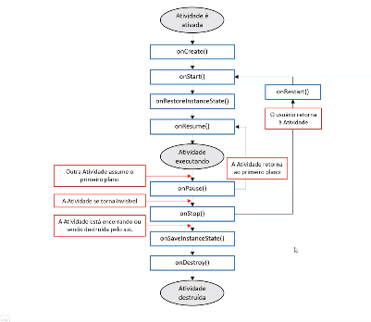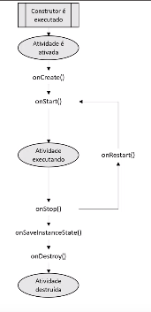

Img1: grafico que mostra, em ordem de execução pelo mainactivity, o penúltimo método: onSaveInstaceState dentro da img2: ciclo inteiro da Activity

- As ações necessárias pra uma activity serão salvas e depois, pode-se manipula-las.

- Quando viramos a tela no celular, abrimos um novo layoyt e precisamos recarregar as views pois o android infla uma nova pagina, abre um novo arquivo .xml (que nem quando criamos 1 layout vert e 1 hor).

- Faz a leitura de todos os parametros e itens, os transformando em objetos de um determinada classe, colocando essa classe para funcionar na memoria, instanciando cada view que pertence ao .xml, transformando numa classe java que ocupa espaço na memoria e execução no processador.

- Portanto, o arq .xml é lido, interpretado, cada componente que o constitui é criado um objeto correspondente, os vínculos entres esses objetos são criados e depois que termina esse processo, você tem na memória do seu aparelho os objetos que executam o seu código.

- Inflar uma view é transformar um .xml em objetos executáveis. E girar o aparelho, carrega um novo .xml, seja porque se carrega um novo .xml ou porque se muda os parametros de desenho (muda altura, largura, medidas mudam todas, obrigando o android a destruir a atividade anterior e criar uma nova com os novos padrões geométricos para recalibrar a visualização da tela).

- onRestoreInstanceState permite reconstruir os estados salvos na vida anterior

- Bundle é um dicionário. d[‘algo’] = 10 -> chave é o ‘algo’ o conteúdo é o 10. (construção chave valor)

**\*\*iremos** **criar uma classe em Java** puro e usá-la. Assim, fica mais fácil para fazer correções no código e etc.

|-> tem que estar na aba do código Java

-> clicar em new -> Java class ou clicar em cima da pasta do proj com botão direito

-> fica dentro da pasta Java junto com o MainActivity

-> para deletar: pelo android studio, pela pasta do projeto, botão direito, deletar, safe delete

**\*LAYOUT:**

- Vertical Layout

- TxtView (@string/selCurso) - id = Java

- Spinner (dentro de containers; @array/cursos) - id = java

- Button (@string/verCurso) -> id = java

|-> vincular método: onclick = btnCursoOnClick

- TxtView (@string/lblFatec - @cor/verTexto) - id = java

- TxtView (@string/ - @color/corclara) - id = java

|-> height: match_parent, ocupar todo resto do espaço; padding- start, end e top.

|-> colocar rolagem scrollbar no .xml e no OnCreate do Java